O que aconteceria se todos os insetos desaparecessem da face da Terra?
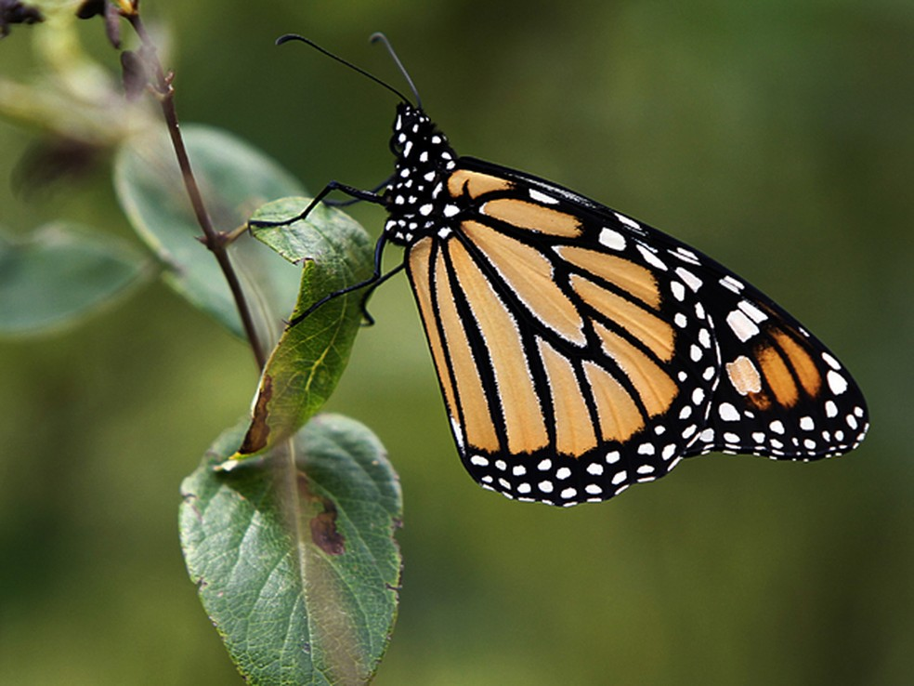
A população de borboletas-monarca caiu 86% em 2018 na Califórnia, de acordo com um estudo — Foto: Toby Talbot/AP
Insetos podem ser bem irritantes — com seus zumbidos, picadas ou quando caem na comida. Mas talvez devêssemos pensar duas vezes antes de mirá-los com o mata-moscas, raquetes ou inseticidas. Isso porque as populações de insetos ao redor do mundo estão em rápido declínio.
Por que não deveríamos matar todos os insetos que encontramos?
___________________________________________________________________
_______________________________________________________________

